VI интеллектуальная игра для учащихся 5-7 классов
«Юный гуманитарий»
ЛИТЕРАТУРА

- Соотнесите автора и название произведения (4 балла).
1.Л.Лагин | А. «Обитаемый остров»
2.А.Беляев | Б. «Земля Санникова»
3.А. и Б. Стругацкие | В. «Старик Хоттабыч»
4.В.Обручев | Г. «Человек-амфибия»

- Перед вами фото эпизодов из фильмов, связанных с научными достижениями и фантастическими проектами. Назовите фильм, произведение, которое легло в основу фильма, и автора книги (6 баллов).
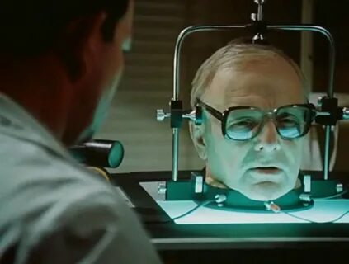  1. | 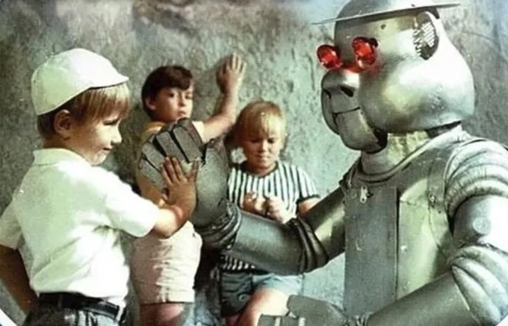  2.
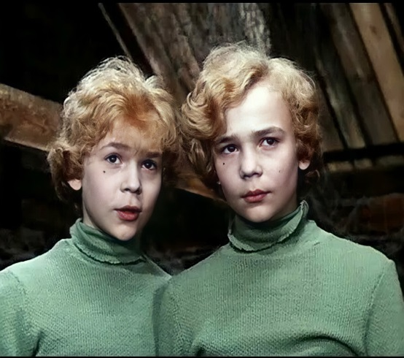  3. | 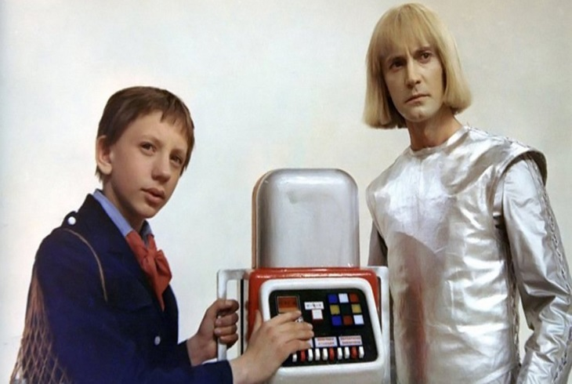  4.

- Все подростки с удовольствием читают книги Александра Беляева. Найдите произведения писателя-фантаста (2 балла).

АРИМНИЛЕТСАЛВЬЛЭИРАОЦИЛЙИШВЯРЕТОПКЕВОЛЕЧАХУДЗОВЦЕВАДОРП

- Составьте оригинальную загадку об устройстве, предназначенном для защиты человека от дождя или от солнечных лучей (3 балла).
(не учитываются загадки, взятые с сайтов Интернета)

КОД КОМАНДЫ___________________________

БЛАНК ДЛЯ ОТВЕТОВ
VI интеллектуальная игра для учащихся 5-7 классов
«Юный гуманитарий»
ЛИТЕРАТУРА
1.
1.________________________________________________
2.________________________________________________
3_________________________________________________
4._________________________________________________

2.
1.
фильм
книга
автор

2.
фильм
книга
автор

3.
фильм
книга
автор

4.
фильм
книга
автор

3.

